التعامل مع النصوص

أنواع البيانات النصية في بايثون
- إعلان النصوص:
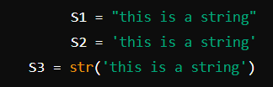
التعامل مع علامات الاقتباس داخل النصوص:
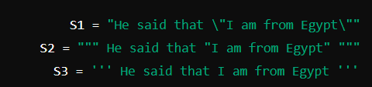

خصائص النصوص
- النصوص غير قابلة للتغيير:
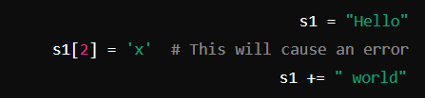
استخدام المؤشر:
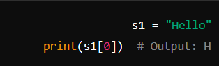

العمليات على النصوص
- الدمج والتكرار:
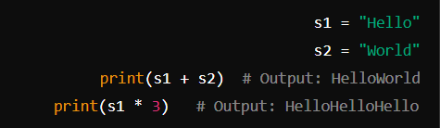

دوال النصوص
- دوال تحويل وقياس النصوص:
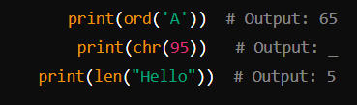
دوال البحث والاستبدال:
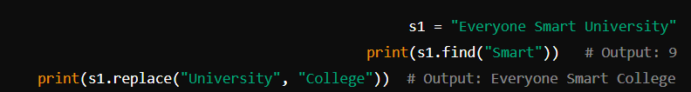

تقسيم النصوص
- التقطيع باستخدام المؤشرات:
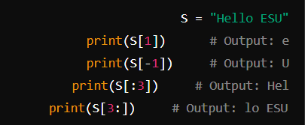

الحلقات والشروط مع النصوص
- التكرار على النصوص:
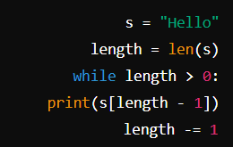
عد الحروف والأرقام في النص:
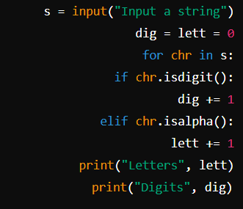

تنسيق النصوص
- تنسيق النصوص باستخدام التعبيرات:
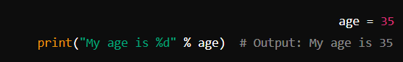
تنسيق النصوص باستخدام f:
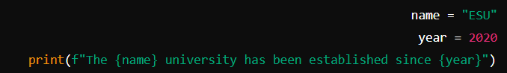

تشفير النصوص
- تشفير وفك تشفير قيصر:
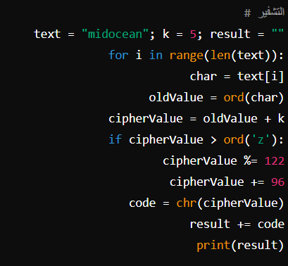
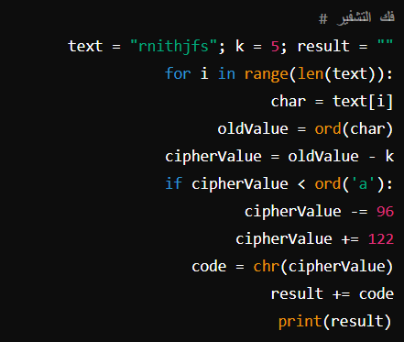

أمثلة إضافية
- برنامج يكرر النص بعدد طوله:
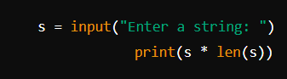
برنامج لحساب الحروف المتحركة والصامتة في النص:
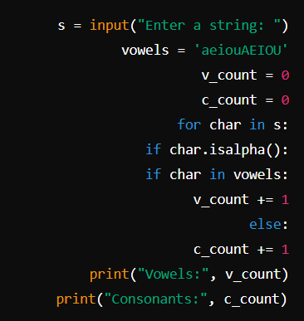
برنامج لإزالة التكرارات من النص:


